ZAPROSZENIE

Karkonoski Park Narodowy oraz Regionalny Samorząd Przewodników PTTK Województwa Dolnośląskiego i Opolskiego zapraszają przewodników turystycznych PTTK i pilotów wycieczek na letnie szkolenie Karkonoskiego Parku Narodowego, które odbędzie się w dniach 22-24 czerwca 2018 roku w Jarkowicach w Lasockim Grzbiecie.

Na szkoleniu poznamy zagadnienia związane z Lasockim Grzbietem, który jest mało uczęszczaną częścią Karkonoszy, położoną na terenie otuliny Karkonoskiego Parku Narodowego oraz dwóch obszarów Natura 2000. Jest to obszar o wyjątkowych walorach przyrodniczych, zarówno pod względem geologicznym, jak i botanicznym i faunistycznym. Jest to również obszar o dużej wartości krajobrazowej, pięknych widokach, wart odwiedzania i promowania wśród turystów.

Program spotkania:

22 czerwca 2018 roku

- od godziny 14.00 przyjazd i zakwaterowanie uczestników szkolenia
- 17.00 obiadokolacja
- 18.00 prelekcje dyrektora Karkonoskiego Parku Narodowego dr inż. Andrzeja Raja oraz pracowników i współpracowników Parku na temat sieci obszarów Natura 2000 oraz roślinności i fauny Lasockiego Grzbietu

23 czerwca 2018 roku

- 8.00 śniadanie
- 9.00 – 16.00 dwie wycieczki terenowe w Lasockim Grzbiecie prowadzone przez specjalistów z Karkonoskiego Parku Narodowego – jedna dłuższa i z większymi przewyższeniami dla uczestników bardziej zaawansowanych i jedna krótsza dla osób nie czujących się na siłach długo wędrować
- 17.00 obiadokolacja
- 19.00 wspólne ognisko

24 czerwca 2018 roku

- 8.00 śniadanie
- do 11.00 wyjazd uczestników szkolenia i indywidualne zwiedzanie/wycieczki

Miejsce szkolenia:
Część teoretyczna szkolenia, noclegi oraz posiłki zostały zarezerwowane w agroturystyce „Szczęśliwa Siódemka” w Jarkowicach (www.jarkowice.pl). Obiekt oferuje noclegi w wieloosobowych nastrojowych i przytulnych oraz doskonale wyposażonych pokojach. Każdy z nich posiada osobną łazienkę z WC, TV oraz dostęp do Wi-Fi. Obiekt posiada salę wykładową oraz miejsce przeznaczone na ognisko. Istnieje możliwość noclegu w namiocie. W przypadku większej ilości zgłoszeń, część osób zostanie zakwaterowana w sąsiednim zaprzyjaźnionym obiekcie. Decyduje kolejność rejestracji na szkolenie. Pierwszeństwo w zgłoszeniach mają przewodnicy górscy sudeccy.

Koszt szkolenia:
Koszt szkolenia obejmuje dwa noclegi, dwa śniadania, dwie obiadokolacje, ognisko z kiełbaskami, stały dostęp do bufetu kawowo-herbacianego wraz z owocami i ciasteczkami, sale wykładowe i multimedialne. Koszt udziału został zróżnicowany w zależności od ilości osób w pokojach i przedstawia się następująco:
- koszt udziału w szkoleniu z noclegiem w pokoju 2 lub 3 osobowym – 230 zł
- koszt udziału w szkoleniu z noclegiem w pokoju 4 lub 5 osobowym – 205 zł
- koszt udziału w szkoleniu z noclegiem w pokoju 6 osobowym albo w studio z pokojami 3 i 4 osobowymi i łazienką na korytarzu – 180 zł
- koszt udziału w szkoleniu z noclegiem pod własnym namiotem (prysznic w studio na 2. piętrze) – 140 zł
Pokoje można obejrzeć na zdjęciach na stronie www.jarkowice.pl w zakładce OFERTA.
Rezerwacja miejsc w pokojach będzie się odbywała według kolejności zgłoszeń.

Zgłoszenia i wpłaty:
Wypełnione zgłoszenia udziału w szkoleniu należy przesyłać na adres e-mail: roknapik@gmail.com lub Roksana Knapik, Nowa Kamienica 6, 58-512 Stara Kamienica. Przed wysłaniem zgłoszenia wskazany jest kontakt telefoniczny pod numerem 606264865, w celu sprawdzenia czy miejsce w wybranym pokoju jest wolne (telefonować wieczorem). Wpłaty należy dokonać DOPIERO po otrzymaniu informacji o przyjęciu zgłoszenia.
Wpłaty należy dokonać na konto Oddziału Wrocławskiego PTTK Wrocław, Rynek-Ratusz 11/12:
19 1090 2398 0000 0006 0827 5667
tytułem „Jarkowice KPN 2018” oraz nazwiskiem/nazwiskami. Wpłaty można również dokonać osobiście w kasie Oddziału Wrocławskiego PTTK na III piętrze w Biurze Programowym Oddziału. Uwaga - nie będą przyjmowane wpłaty gotówkowe przed spotkaniem. Osoby nie będące członkami PTTK powinny uiścić opłatę 10 zł wyższą, gdyż zostaną obowiązkowo ubezpieczeni.

!!! Ostateczny termin zgłoszeń i wpłat to 10 CZERWCA 2018 roku.

Serdecznie zapraszamy!

Organizatorzy szkolenia

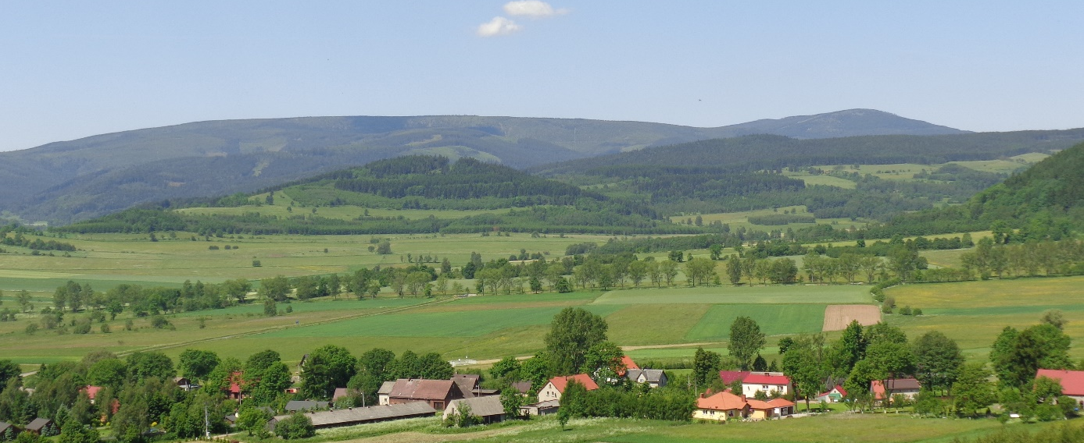

FORMULARZ ZGŁOSZENIOWY

Szkolenie letnie Karkonoskiego Parku Narodowego
Jarkowice, 22-24 czerwca 2018 roku

Imię:

Nazwisko:

Numer legitymacji PTTK:

Uprawnienia przewodnickie:

Rok urodzenia:

Adres zamieszkania:

Adres e-mail:

Telefon:

Proszę o zarezerwowanie noclegu (skreślić niewłaściwe):

- w pokoju 2 lub 3 osobowym – 230 zł
- w pokoju 4 lub 5 osobowym – 205 zł
- w pokoju 6 osobowym – 180 zł
- w studio z pokojami 3 i 4 osobowymi i łazienką na korytarzu – 180 zł
- pod własnym namiotem (prysznic w studio na 2. piętrze) – 140 zł

Proszę o rezerwację miejsca w pokoju z ……………………………………. (wskazać osobę z imienia i nazwiska)

Proszę o rezerwację posiłków……………………………… (wskazać ewentualne posiłki odmienne od standardu, np. wegetariańskie)

Planuję udział w wycieczce (skreślić niewłaściwe):
- dłuższej i bardziej wymagającej kondycyjnie
- krótszej i mniej wymagającej kondycyjnie

Proszę o wystawienie faktury. Fakturę wystawi Oddział Wrocławski PTTK za spotkanie przewodnickie.

Dane do faktury:……

